NO.5兩位數的直式加法(橫式、直式、答)

1. 2.

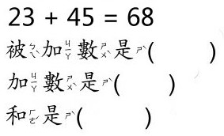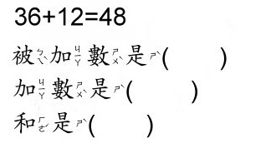

3. 4.

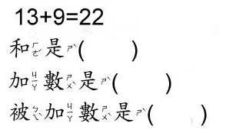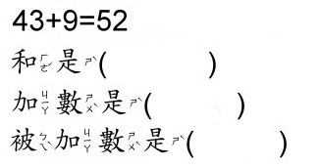

5. 6.

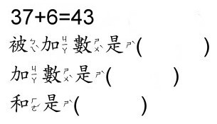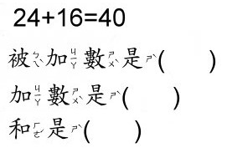

7. (橫式、直式、答)

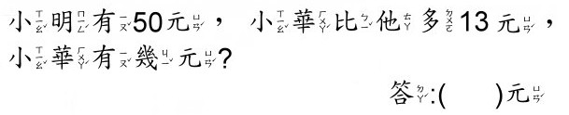

8. (橫式、直式、答) 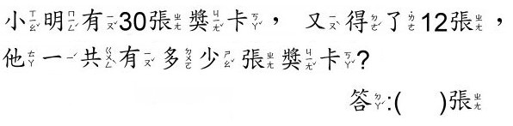

9. (橫式、直式、答)

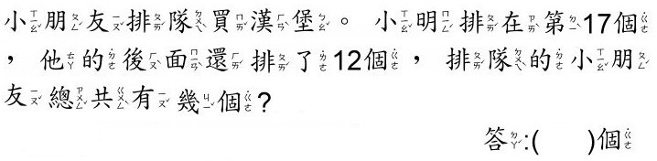

10. (橫式、直式、答) 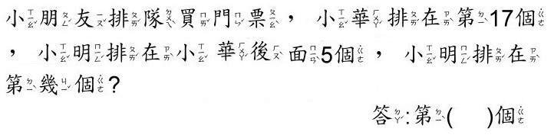

11. (橫式、直式、答)

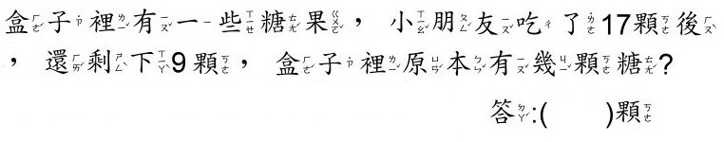

12. (橫式、直式、答) 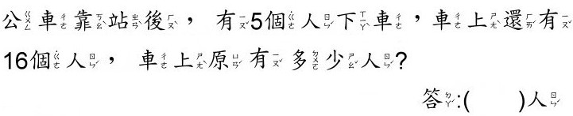

13. (橫式、直式、答)

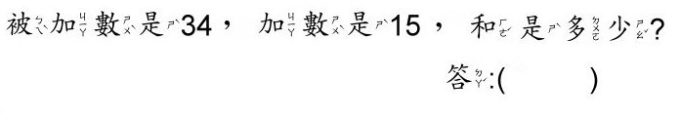

14. (橫式、直式、答) 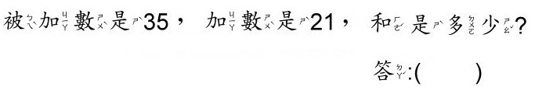

15. (橫式、直式、答) 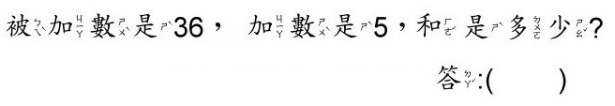

16. (橫式、直式、答) 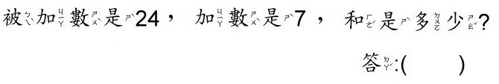

17. (橫式、直式、答) 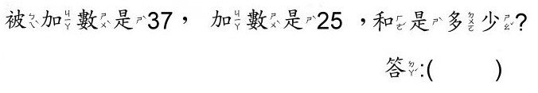

18. (橫式、直式、答) 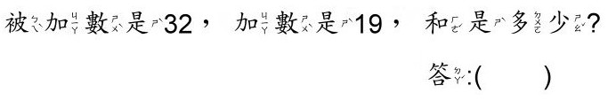

19. (橫式、直式、答) 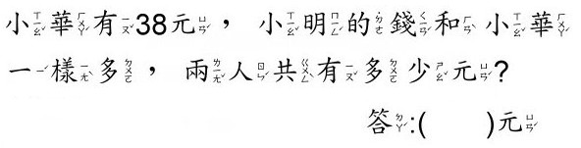

20. (橫式、直式、答) 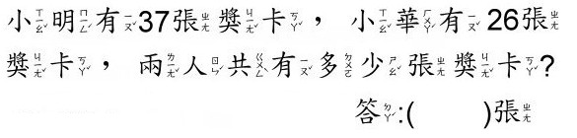

21. (橫式、直式、答) 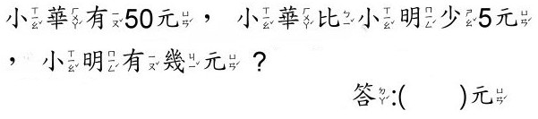

22. (橫式、直式、答) 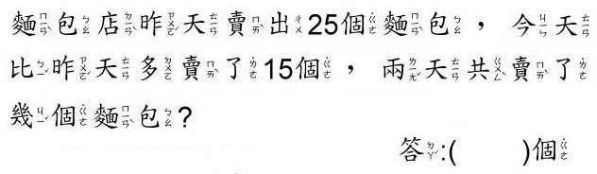

23. (橫式、直式、答) 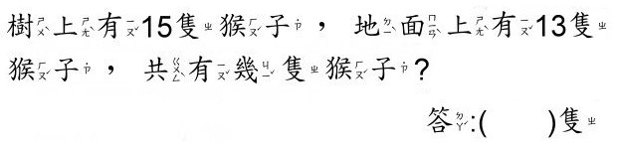

24. (橫式、直式、答) 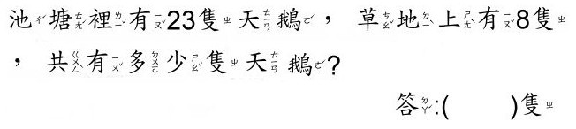

25. (橫式、直式、答) 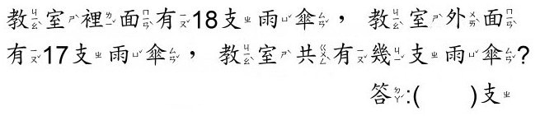

26. (橫式、直式、答) 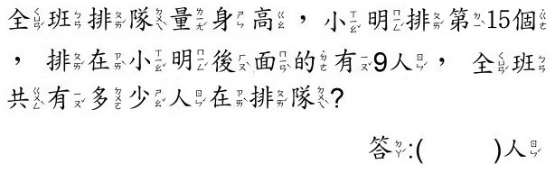

27. (橫式、直式、答) 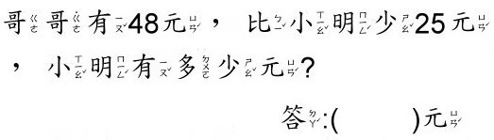

28. (橫式、直式、答) 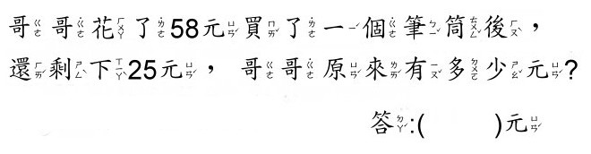

29. (橫式、直式、答) 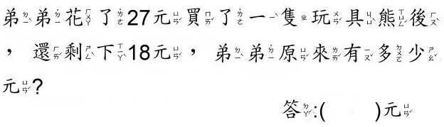

30. (橫式、直式、答) 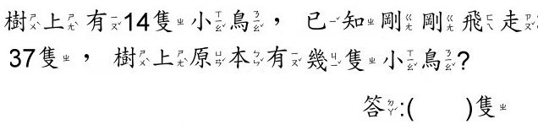

NO.6兩位數的直式加法(橫式、直式、答)

1. 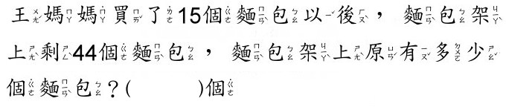

2. (橫式、直式、答) 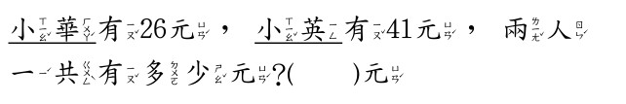

3. 橫式: 4.橫式:

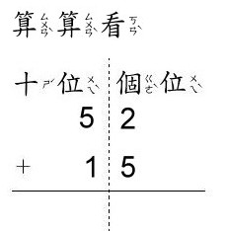 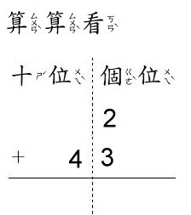

5. 橫式: 6.橫式:

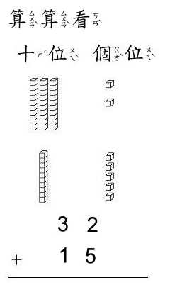 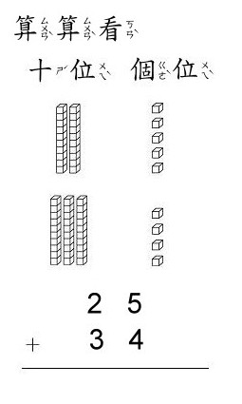

7. 橫式: 8.橫式: 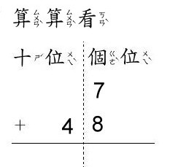 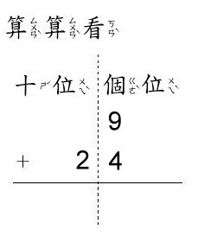

9. 橫式: 10.橫式:

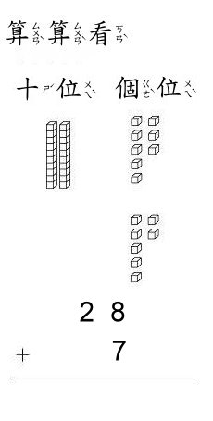 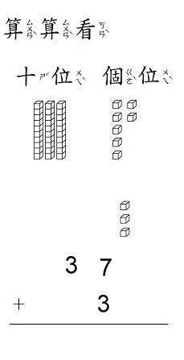

11. 橫式: 12.橫式:

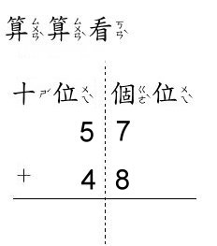 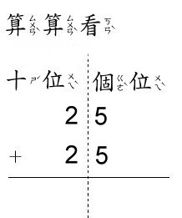

13. 橫式: 14.橫式:

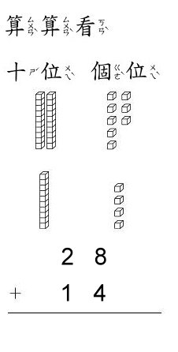 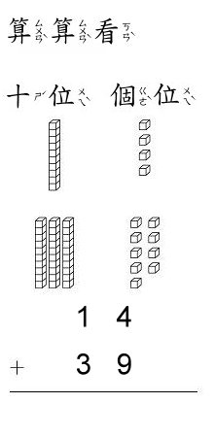

15. 橫式: 16.橫式:

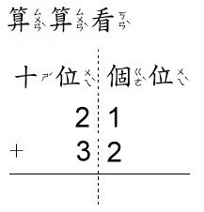 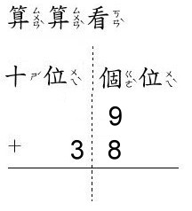

17. 橫式: 18.橫式:

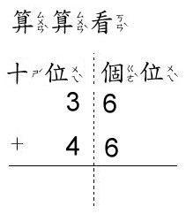 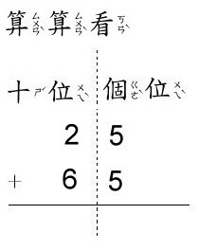

19. 橫式: 20.橫式:

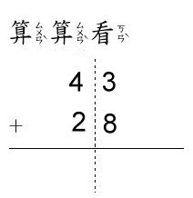 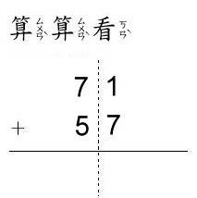

21. 橫式: 22.橫式:

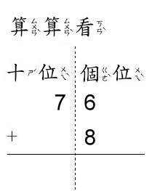 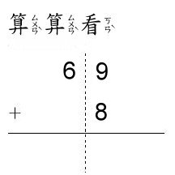

23. 橫式: 24.橫式:

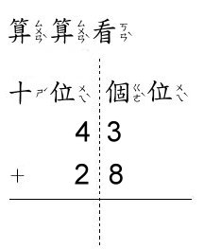 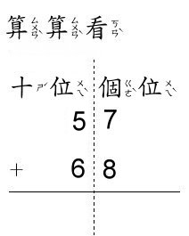

25. 橫式: 26.橫式:

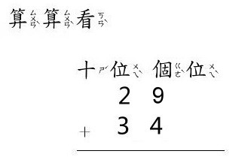 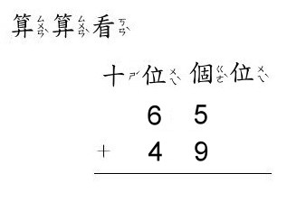

27. 橫式: 28.橫式:

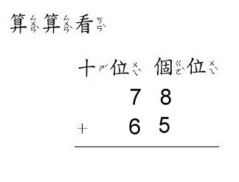 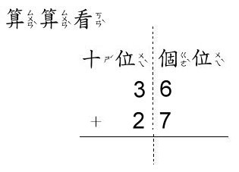

29. 30.

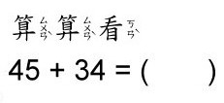 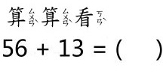

直式: 直式:

NO.7兩位數的直式減法(橫式、直式、答)

1.

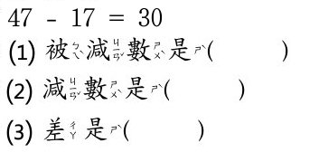 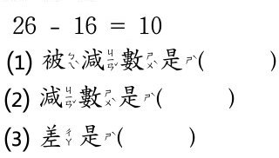

3. 4.

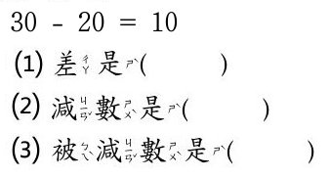 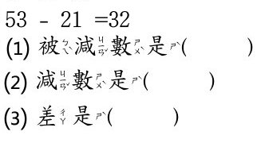

5. 9.橫式:

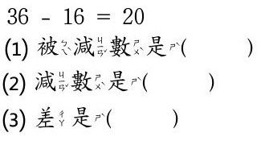 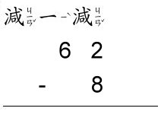

6. (橫式、直式、答)

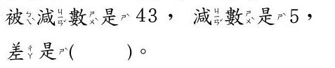

7. (橫式、直式、答)

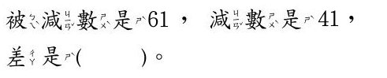

8. (橫式、直式、答) 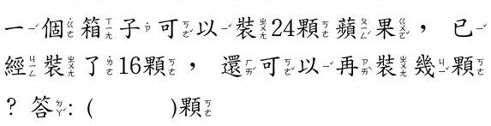

10. 橫式: 11.橫式: 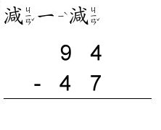 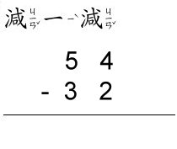

12. 橫式: 25.橫式:

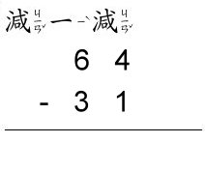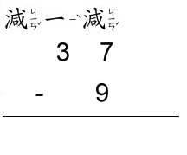

13. (橫式、直式、答)

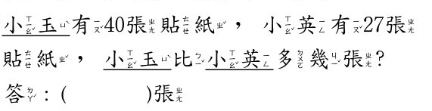

14. (橫式、直式、答) 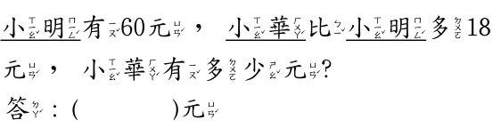

15. (橫式、直式、答) 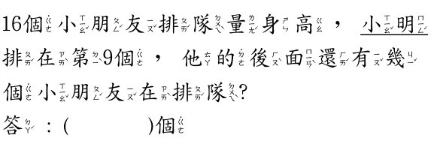

16. (橫式、直式、答)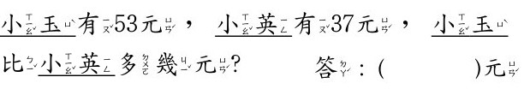

17. (橫式、直式、答)

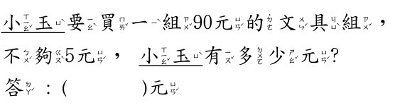

18. (橫式、直式、答)

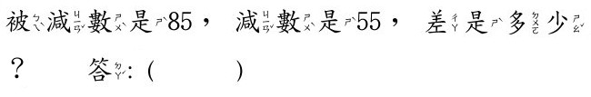

19. (橫式、直式、答)

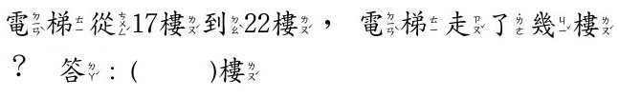

20. (橫式、直式、答)

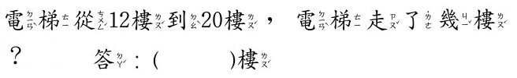

21. (橫式、直式、答)

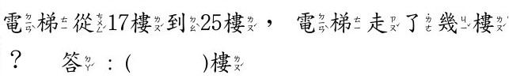

22. (橫式、直式、答) http://wessb.twles.ntpc.edu.tw/math2/pic/007/22.jpg

23. (橫式、直式、答)

http://wessb.twles.ntpc.edu.tw/math2/pic/007/23.jpg

24. (橫式、直式、答)

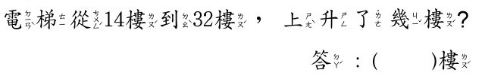

26. 橫式: 30.橫式: 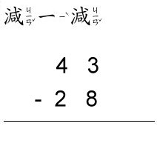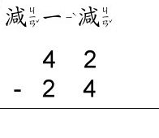

27. (橫式、直式、答) 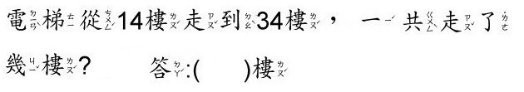

28. (橫式、直式、答)

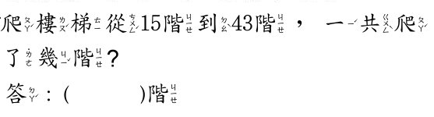

29. (橫式、直式、答) 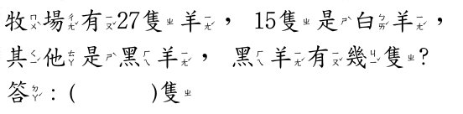

NO.8兩位數的直式減法

1. 橫式: 2.橫式:

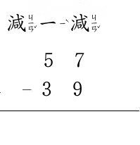 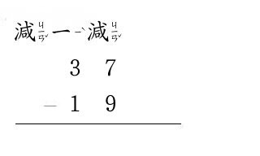

3. 橫式: 4.橫式:

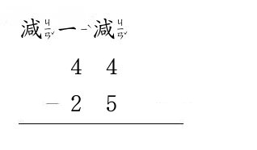 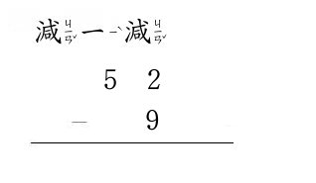

5. 橫式: 27.橫式:

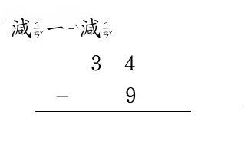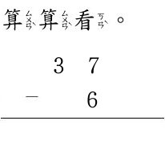

6. (橫式、直式、答) 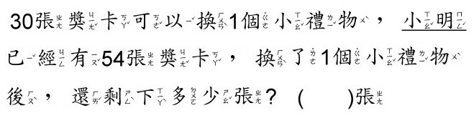

7. (橫式、直式、答) 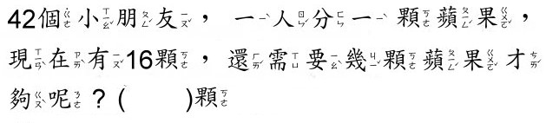

8. (橫式、直式、答) 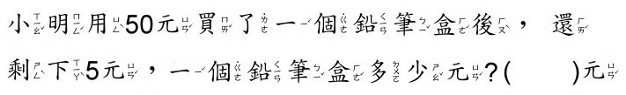

9. (橫式、直式、答) 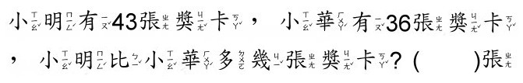

10. (橫式、直式、答) 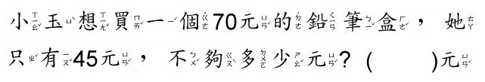

11. (橫式、直式、答)

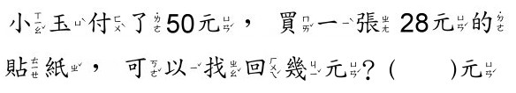

12. (橫式、直式、答) 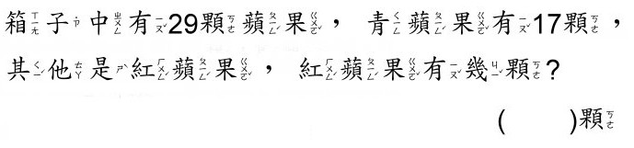

13. (橫式、直式、答) 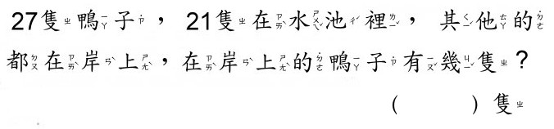

14. (橫式、直式、答) 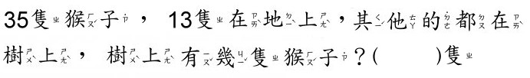

15. (橫式、直式、答) 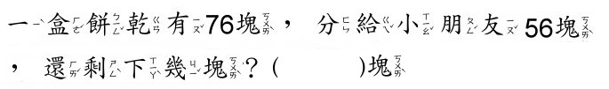

16. (橫式、直式、答) 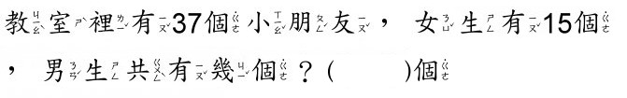

17. (橫式、直式、答) 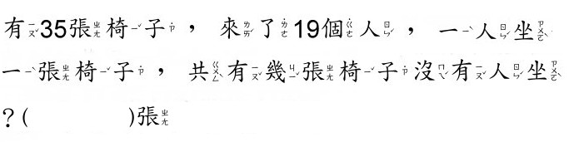

18. (橫式、直式、答) 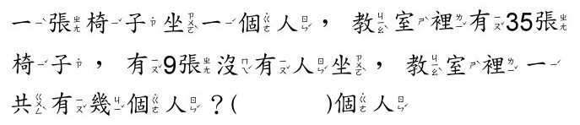

19. (橫式、直式、答) 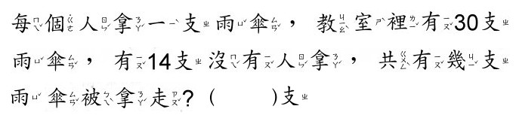

28. 29 30

橫式: .橫式: 橫式

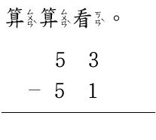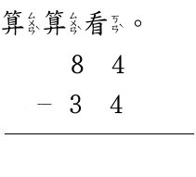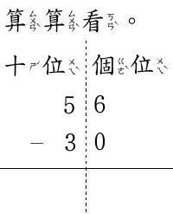

20. (橫式、直式、答) 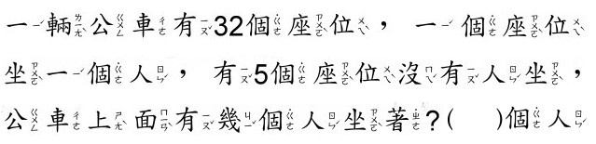

21. (橫式、直式、答) 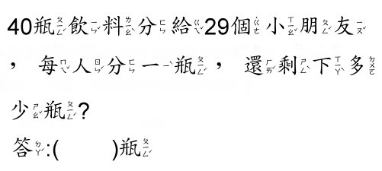

22. (橫式、直式、答) 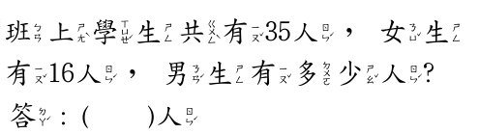

23. (橫式、直式、答) 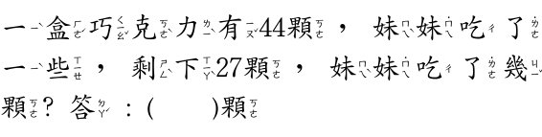

24. (橫式、直式、答) 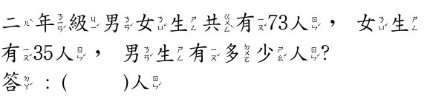

25. (橫式、直式、答) 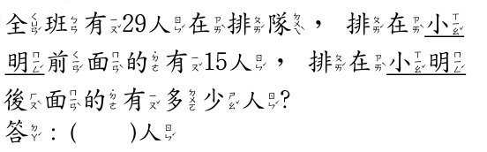

26. (橫式、直式、答) 